温馨提示：
此套题为Word版，请按住Ctrl,滑动鼠标滚轴，调节合适的观看比例，点击右上角的关闭按钮可返回目录。
1-3章 期中综合检测
(60分钟 100分)
可能用到的相对原子质量：H—1 C—12 N—14 O—16 S—32 Fe—56
一、选择题（本题包括15个小题，每小题3分，共45分）
1.人类生活需要能量。下列能量转化的例子中不是由化学变化产生的是（ ）
A.燃起篝火烘烤食物
B.太阳能热水器烧水
C.绿色植物将太阳能转化为化学能
D.煤燃烧发电
【解析】选B。太阳能热水器烧水是将太阳能转化为水的热能，由于在该过程中没有新物质生成，因此没有发生化学变化；物质的燃烧发生的是化学变化；植物通过光合作用将太阳能转化为化学能，储存在生成的糖类物质中，故该过程中发生了化学变化。
2.以下跟酒精灯有关的实验操作正确的是（ ）
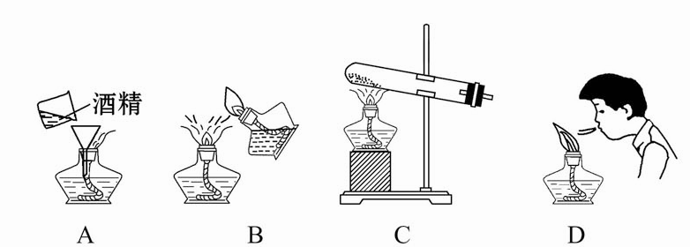
【解析】选C。不能向燃着的酒精灯内添加酒精，否则易发生火灾；禁止用燃着的酒精灯去引燃另一个酒精灯，否则易引起酒精外溢，引发火灾；给试管内的固体加热时，应用酒精灯的外焰且试管口要向下倾斜防止固体受热产生的水蒸气冷凝回试管引起试管炸裂；熄灭酒精灯时不能用嘴吹，否则会使火焰进入酒精灯，引发事故，故选C。
3.（2009·苏州中考）下列关于空气的说法中，错误的是( )
A.工业上利用氧气和氮气的沸点不同，从液态空气中分离出氧气的过程属于物理变化
B.空气是一种十分重要的天然资源
C.若大量有害物质进入空气中，仅靠大自然的自净能力，大气还能保持洁净
D.按体积分数计，空气中约含有氮气78%、氧气21%、其他气体和杂质1%
【解析】选C。大自然的净化能力是有限的，仅靠大自然的自净能力，大气不能保持洁净。
4.(2010·南昌中考)下图是实验室制备、收集、验满、验证性质的操作，其中正确的是( )
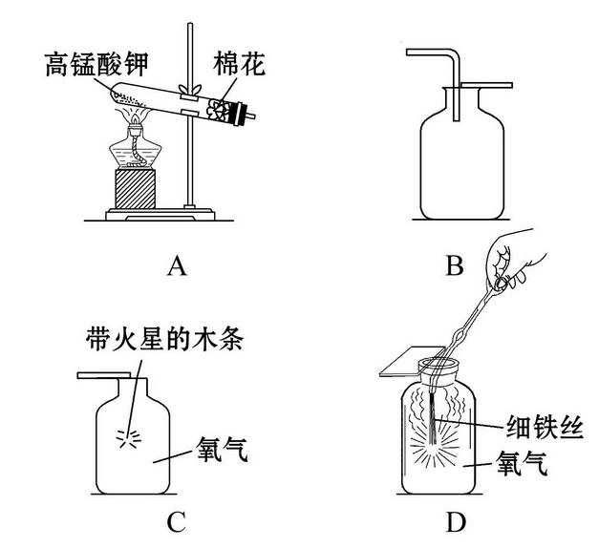
【解析】选A。A中操作正确，B中为向上排空气法，导管应伸入试管底部，不能只在瓶口，所以B错;C是氧气的验满装置，带火星木条应放在集气瓶口，不能伸入瓶内，所以C错;D中的集气瓶底应铺少量细沙或水，防止集气瓶炸裂，而D中没有，所以D错。故选A。
5. (2010·泰州中考)下列有关物质的分类，错误的是( )
A．空气属于化合物 B．水属于氧化物
C．氧气属于纯净物 D．氮气属于单质
【解析】选A。空气中含有氮气、氧气、二氧化碳、稀有气体等多种气体，是一种混合物。
6.下列说法中正确的是（ ）
A.催化剂可以使不能发生反应的物质发生化学反应
B.二氧化锰可以在任何反应中做催化剂
C.催化剂不一定能加快反应速率
D.在过氧化氢加入二氧化锰后产生的氧气增多
【解析】选C。催化剂能改变化学反应速率，但不能使不反应的物质发生化学反应；二氧化锰只是某些化学反应的催化剂；有的催化剂可加快化学反应的速率，但有的催化剂可减慢化学反应的速率；催化剂不能改变生成物的质量，生成物的质量是由反应物的质量决定的。
7.用如图所示装置电解水，反应一段时间后，对有关现象和结论描述正确的是（ ）
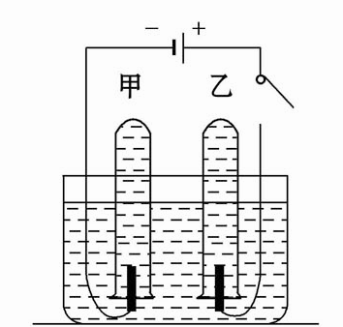
A.乙试管中收集到的气体能支持燃烧
B.甲、乙两试管中收集到的气体质量比为2∶1
C.甲、乙两试管中收集到的气体体积比为1∶2
D.水是由氢气和氧气组成的
【解析】选A。由“正氧负氢、氢二氧一”可知，与电源正极相连的乙试管内收集到的气体是氧气，而氧气能支持燃烧，故A正确；甲、乙两试管内收集到的气体的体积比为2∶1，而不是质量比，故B、C错；水是纯净物，而水由H、O两种元素组成，属于纯净物，故D错。
8. (2010·南昌中考)下列现象的微观解释中，不正确的是( )
A.氢气和液氢都可做燃料——相同物质的分子，其化学性质相同
B.用警犬搜救地震中被埋人员——分子在不断运动
C.用水银温度计测量体温——温度升高，原子间隔变大
D.水烧开后易把壶盖冲起——温度升高，分子变大
【解析】选D。A中氢气和液氢是相同物质的不同状态，所以分子相同，化学性质也相同；B中警犬搜救被埋人员是因为警犬有灵敏的嗅觉，能觉察到来自人体的特殊气味，也就是由于分子不断运动的结果；C和D中都是由于温度升高物质原子或分子之间的间隔变大，使得物质体积增大，而不是分子、原子变大。
9.农业是用水大户，保护水资源，节约用水，农业上可采取哪些方式（ ）
①改大水漫灌为喷灌、滴灌
②推广喷灌、滴灌技术
③自流灌溉
④减少农药、化肥的使用
⑤种植耐旱、耗水量少的作物
A.①②③ B.②③④
C.①②④⑤ D.②③④⑤
【解析】选C。农业上采用的方式①、②和⑤可节约水资源，方式④可减少农业上对水体的污染；方式③会造成水资源的浪费，故选C。
10.科学家最近制造出原子核内质子数为112的新原子，其原子的相对原子质量为285，这是迄今已知元素中最重的原子，关于该新原子的下列叙述中，正确的是（ ）
A.其原子核内中子数和质子数都是112
B.其原子核内中子数为173，核外电子数为112
C.其原子质量是碳-12原子质量的285倍
D.其原子的质量是285
【解析】选B。由于原子中：质子数=电子数，故该原子的电子数为112，中子数=相对原子质量-质子数=285-112=173；根据相对原子质量的概念，该原子的质量是碳-12原子质量1/12的285倍；相对原子质量不是原子的质量，而且其单位不是质量单位。
11.某元素的原子结构示意图如下，对该元素的有关认识不正确的是（ ）
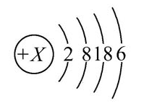
A.该元素的原子核内质子数是34
B.该元素是金属元素
C.该元素原子在化学反应中易得到2个电子
D.该元素位于元素周期表中的第四周期
【解析】选B。由该原子的结构示意图可知，最外层电子数为6，核外电子总数为34，故该元素的原子核内质子数是34；由于该元素原子最外层电子数多于4，故属非金属元素，且在化学反应中易得到2个电子，从而达到稳定结构；在元素周期表中元素原子的电子层数等于所在周期数，故该元素位于第四周期。
12.（2009·雅安中考）以下符号书写正确的是（ ）
A.一个二氧化碳分子：CO2
B.两个氮分子：2N₂
C.三个氢原子：H₃
D.正二价的镁元素：Mg²⁺
【解析】选B。A中的2应该是下标，C中的3应该在元素符号的前面且为非下标，D中的符号表示的是镁离子，而化合价应该标在元素符号的正上方。
13.某粒子的结构示意图如图所示，下列对该粒子的判断中，错误的是（ ）
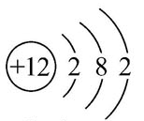
A.原子核内有12个质子
B.该粒子是原子
C.在化学反应中易得电子
D.该粒子属于金属元素
【解析】选C。该粒子的核内质子数等于核外电子数，所以该粒子是原子；最外层电子数是2，在化学反应中易失电子；核内质子数为12的粒子属于镁元素，为金属元素。
14. (2010·佛山中考)下表是元素周期表中的一小部分,其中碳元素的部分信息缺失,下列有关该元素的认识错误的是( )
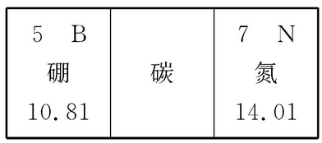
A.该元素对应原子的质子数为6
B.该元素属于非金属元素
C.含有该元素的化合物都是有机物
D.该元素常见的化合价有+2价、+4价
【解析】选C。根据元素周期表的规律可知碳元素的原子序数为6，则质子数为6；碳元素属于非金属元素；CO₂、CO、H₂CO₃、CaCO₃等化合物中虽然含有碳元素，但它们的性质与无机物很相近，归到无机物中；碳元素常见的化合价为+2价、+4价。
15.人尿中的含“氮”量是检验人体肾功能是否健全的一项重要指标。一名健康人尿液中含氮元素的质量分数为1%，这些氮元素在尿液中主要以尿素［CO（NH₂）₂］的形式存在。则此人尿液中CO（NH₂）₂的含量是（ ）
A.2.1% B.21%
C.46.7% D.数据不足，无法计算
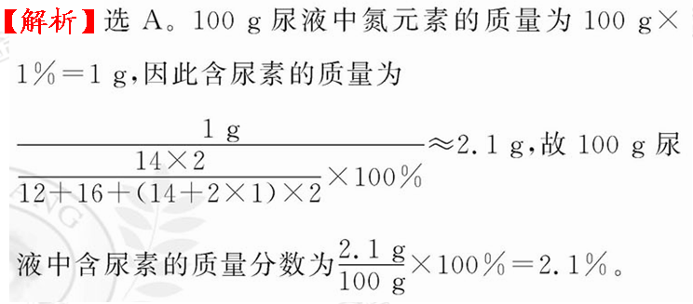
二、填空与简答题（本题包括4个小题，共23分）
16.（6分）如图是有关氧气的知识网络图（反应条件部分省略），用化学用语填空：
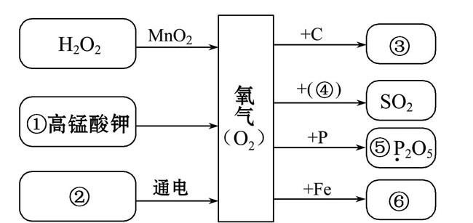
（1）物质①的化学式是_______________；
（2）物质②的化学式是_______________；
（3）物质③的化学式是_______________；
（4）物质④所含元素的符号是____________；
（5）标出物质⑤化学式中带点元素的化合价_____；
（6）生成物质⑥的文字表达式是____________。
【解析】（2）只有水在通电条件下生成O₂和H₂，因而②为水（H₂O）；（3）碳在氧气中燃烧生成CO₂；（5）由于P₂O₅中氧元素的化合价为-2，根据化合物中各元素化合价的代数和为0的原则，推出磷元素的化合价为+5。
答案：（1）KMnO₄ （2）H₂O （3）CO₂ （4）S
（5）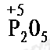 （6）铁+氧气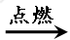四氧化三铁
17.（4分）（2009·江西中考）下表是二氧化锰用量与一定质量氯酸钾制氧气反应速率关系的实验数据：
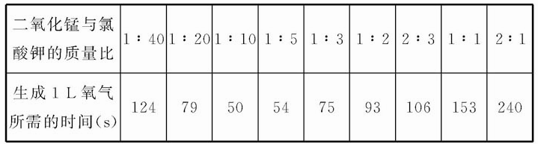
（1）据上表可知二氧化锰与氯酸钾的质量比为____时，反应速率最大；
（2）二氧化锰的用量过少时产生氧气的速率很小，原因是_____________________________；
（3）二氧化锰用量过多，冲淡了氯酸钾粉末，相当于减小了反应物的_____，所以反应速率受到影响；
（4）通过分析可知，在化学反应中催化剂的用量（填“是”或“不是”）_____越多越好。
【解析】（1）生成1 L氧气所需时间越短，反应速率越大，故当二氧化锰与氯酸钾的质量比为1∶10时，反应速率最大；（2）两固体物质之间发生反应时，接触面积越大，反应速率越大，因此二氧化锰用量过少时，两者的接触面积小，因此产生氧气的速率很小；（3）如果二氧化锰用量过多，则混合物中氯酸钾的质量分数会减小，因此反应速率也会变小（合理即可）；（4）由表中数据可看出，催化剂的含量过多和过少时，催化效果都不好。
答案：（1）1∶10
（2）二氧化锰与氯酸钾的接触面积小，因此催化作用不明显
（3）质量分数（合理即可） （4）不是
18.（5分）（2009·乐山中考）元素周期律是学习和研究化学的重要工具。下表是元素周期表的部分信息：
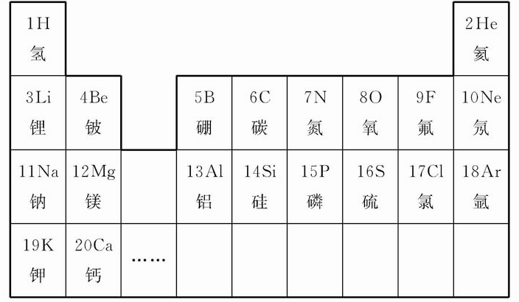
认真分析信息，回答：
（1）地壳中含量最多的金属元素的符号是______；
（2） 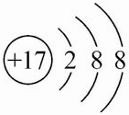 表示的是（填名称）__________；
（3）由1、8、12号元素组成化合物的化学式_____。
（4）上表中每一周期元素原子序数的变化规律是_______________________________。
【解析】（1）地壳中含量最多的金属元素是铝元素，其元素符号应是Al；（2）由微粒的结构示意图知，其中的质子数与电子数不相等，因此该微粒应是氯元素的离子；（3）由元素周期表的信息知，1、8、12号元素分别是氢元素、氧元素、镁元素，三种元素组成的化合物应是氢氧化镁，书写化学式时需根据镁元素和氢氧根的化合价；（4）由表中信息不难看出，在同一周期（即同一横行），从左向右，元素的原子序数依次增大。
答案：（1）Al （2）氯离子 （3）Mg（OH）₂
（4）从左到右原子序数依次增大
19.（8分）阅读下列文字，用序号填空。
①水通常为无色、无味的液体；
②水被加热可以变成水蒸气；
③没有水，人和动物就无法生存；
④水是常用的灭火剂；
⑤在通电条件下，水可分解生成氧气和氢气；
⑥氢气在氧气中燃烧生成水；
⑦电石（CaC₂）仓库着火，不能用水灭火，因为CaC₂可与水反应生成乙炔气体（具有可燃性）和氢氧化钙。
（1）水的物理性质__________________。
（2）水的化学性质__________________。
（3）水的用途_____________________。
（4）写出⑦中涉及反应的文字表达式___________。
【解析】①和②涉及的水的性质均不需通过化学变化就能表现出来，这样的性质属物理性质；⑤和⑦中水均发生了化学变化，因此表现的性质属化学性质；③和④分别介绍了水的两种用途；电石与水发生反应的反应物为CaC₂和H₂O，生成物为乙炔和氢氧化钙，反应条件为常温，据此可写出该反应的文字表达式。
答案：（1）①② （2）⑤⑦ （3）③④
（4）电石+水 乙炔+氢氧化钙
三、实验与探究题（本题包括2个小题，共20分）
20.（10分）小明和小白都用下面的这套装置做实验，A中所加的药品不同，C中所加药品相同，B中都放一个燃着的蜡烛，敞口时蜡烛能持续燃烧。D中盛放的是C中所用溶液。
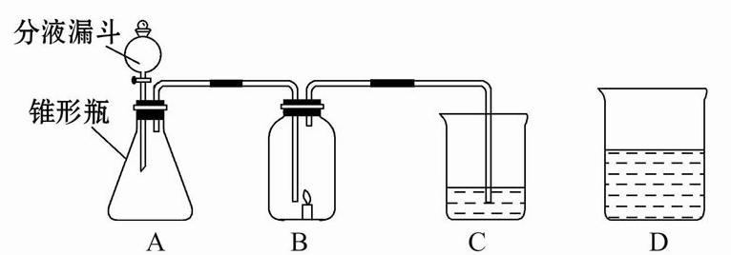
（1）小明在分液漏斗、锥形瓶和C中分别加了药品，并使之混合，再盖上B的塞子，连接成如图所示，发现B中的蜡烛熄灭，C中的溶液变混浊，写出A中发生反应的文字表达式____________________________________，C中反应的文字表达式为_________________。
（2）小白也在分液漏斗、锥形瓶和C中分别加了药品，并使之混合，再盖上B的塞子，连接成如图所示，发现B中的蜡烛燃烧得更旺，C中的溶液也变混浊，A中发生反应的文字表达式为______________。小白说C中的现象证明蜡烛中含有碳元素，你认为小白说的对吗？_________。请简述理由_______________________________________。
（3）小白想进一步探讨C中白色混浊物的成分，就把C中的白色混浊物从水溶液中分离出来，小白用的方法是________________________________________。
（4）下课时，两位同学均发现没用完的D溶液表面有一层白膜，该白膜的化学成分的名称是_____________。
【解析】（1）B中的蜡烛熄灭，说明产生的气体不支持燃烧，是二氧化碳气体；（2）能使蜡烛燃烧得更旺的气体是氧气，说明A中反应产生的是氧气。因为A中产生的是氧气，而C中的石灰水变混浊，证明有二氧化碳气体与石灰水反应，即二氧化碳来自于B中蜡烛的燃烧，根据反应前后元素种类不变的原则，证明蜡烛中含有碳元素；（3）把难溶于水的固体和水分离，采用过滤的方法；D中存放的是C中所用溶液，即是石灰水，与空气中的二氧化碳反应生成碳酸钙。
答案：（1）碳酸钙+盐酸氯化钙+水+二氧化碳
氢氧化钙+二氧化碳 碳酸钙+水
（2）双氧水 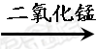 水+氧气
白色沉淀是CaCO₃，含有碳元素，C为Ca（OH）₂溶液不含碳元素，A中生成的气体为氧气不含碳元素，化学反应前后元素种类不变，所以碳元素来自于蜡烛
（3）过滤 （4）碳酸钙
21.（10分）以下图（Ⅰ）是部分常用化学仪器或装置，图（Ⅱ）是部分“微型”化学仪器或装置（用“微型”仪器做实验，其试剂用量和废物排放量是通常用量的1/10或更少，符合绿色化学的理念）。对比图（Ⅰ）、图（Ⅱ）回答以下问题：
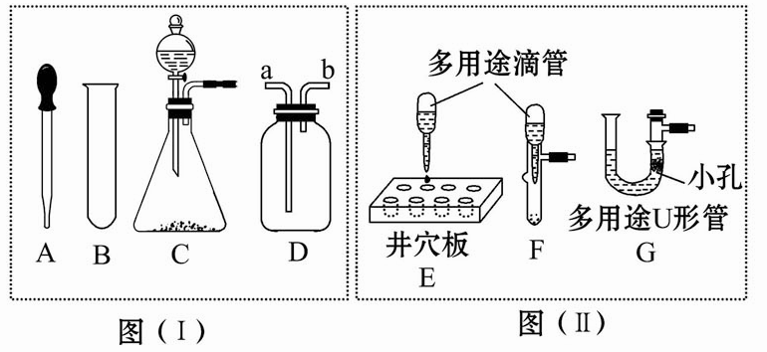
（1）图（Ⅰ）中A、B的名称分别是_____、______；若在D装置中盛满水，用排水法收集一瓶氧气，气体应从_____端（填“a”或“b”）通入。
（2）用图（Ⅱ）中的“微型”仪器做实验，固体只需极少量、液体用量也很少（或只需1～2小滴），相对用图（Ⅰ）仪器做实验的优点是_____（填序号）。
①节约药品用量 ②能完全消除实验污染
③若需加热也能节约燃料
（3）图（Ⅰ）中的C装置的作用相当于图（Ⅱ）中的装置______（填字母），它们在实验操作上的共同优点是通过控制_____来控制反应速度。
（4）图（Ⅰ）中的C装置和图（Ⅱ）中的G即“多用途U形管”（是在U形管中套入一个底部有小孔的具支试管）都可用做“固—液”反应制取气体。若在反应进行中分别将两装置的橡胶管中部夹上铁夹，可能出现的现象是：C装置____________；G装置____________。
【解析】（1）收集氧气时氧气应从b端进入D装置，水从a端排出，从而收集到一瓶氧气。（2）由于用“微型”仪器做实验，需要的药品量很少，因此可节约药品；减少废弃物对环境的污染，但不能消除污染；由于仪器容积小、药品少，因此需加热的实验中，加热时间会缩短，从而也节约了燃料。（3）图中C和F装置均适合于固体与液体且不需要加热完成的反应，都可通过控制液体的加入量来控制反应速率。（4）当用铁夹夹上橡胶管时，由于C装置中产生的气体不能排出，导致锥形瓶内气体压强增大，会使橡皮塞弹出或锥形瓶爆炸；由于G装置中液面上的气体压强增大，导致液面下降，固体和液体分离，反应停止。
答案：（1）胶头滴管 试管 b （2）①③
（3）F 液体加入量
（4）橡胶塞冲出（或锥形瓶爆炸） 液体和固体分离，反应停止
22.（4分）氧化铁的化学式为Fe₂O₃，试计算：
（1）氧化铁中铁元素的质量分数为____。
（2）______吨含氧化铁80%的铁矿石中含铁14吨。
【解析】Fe₂O₃中铁元素的质量分数为(56×2)/(56×2+16×3)×100%=70%。设铁矿石的质量为x，则x×80%×70%=14吨，x=25吨。
答案：（1）70% （2）25
23.(8分）星期天小明与爸爸一起去农业公司购买化肥，已知当时化肥的价格表如下：
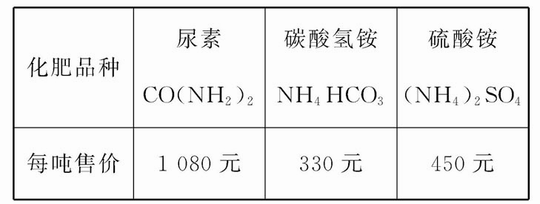
小明爸爸只带了500元，但不知道买哪种化肥能达到最好的肥效（即购买的氮元素最多），想到小明上初三了，学了化学，就让小明帮助解决问题，小明通过计算很快就选好了化肥，小明选的是哪种化肥？
【解析】分别计算出500元买这三种化肥时能获得的氮元素的质量。
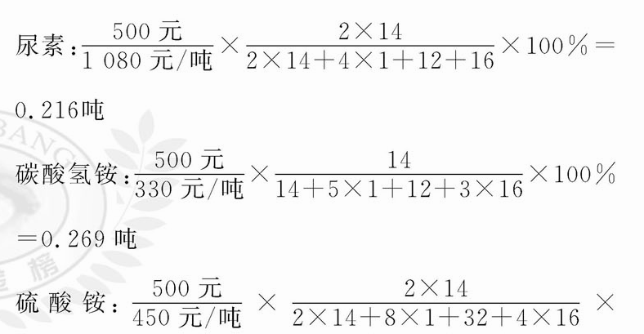100%=0.236吨
由于买碳酸氢铵获得的氮元素最多，因此选用碳酸氢铵。
答案：碳酸氢铵

